ОТЧЁТ
О ПРОВЕДЕНИИ НЕДЕЛИ ВЕЛИВОСТИ
«В царстве вежливости и доброты»

Согласно общешкольному плану по воспитательной работе и плану работы педагога-психолога с 9.01.17 по 17.01.17 в ГБОУ школе-интернате №2 г. Ейска проходила Неделя вежливости под девизом: «В царстве вежливости и доброты».
Основной целью проведения Недели вежливости было воспитание культурного поведения подрастающего поколения.
В нашем учебном заведении большая роль отводится воспитанию культурного поведения подрастающего поколения, при этом проводится постоянная систематическая работа по формированию навыков вежливого тактичного общения среди учащихся, как в условиях школы-интерната, так и за его пределами. Этому способствуют разнообразные формы работы. Так уже пятый год наши воспитанники с первого дня третьей четверти живут в Стране вежливости и доброты, жители которой внимательны друг к другу, доброжелательны, трудолюбивы и исполнительны. Счетная комиссия этой страны подводит итоги учебного дня, и определяет, кто самый культурный и вежливый ученик каждого учебного дня и самый вежливый класс. По итогам недели определяется класс – победитель, который награждается кубком и сладким призом, а самые культурные и вежливые учащиеся получат почетные грамоты и подарки.
Форма проведения:
• просветительская работа;
• конкурс по двум номинациям «Самый вежливый ученик» и «Самый вежливый класс»;
• общешкольные линейки, игровой час, классные часы и круглый стол.
Основные принципы:
- Неделя должна быть целостной и законченной, то есть иметь психологически очерченные начало и конец;
- Каждый день должен быть целостным и законченным, то есть содержать мероприятие, иметь смысловую направленность;
- События недели должны охватывать всю школу - всех детей.
9.01.2017 состоялась линейка – открытие Недели вежливости
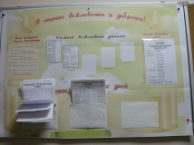
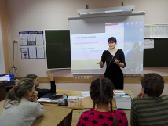
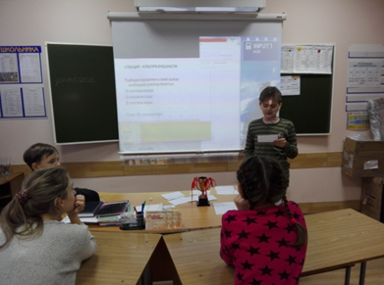

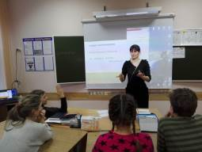

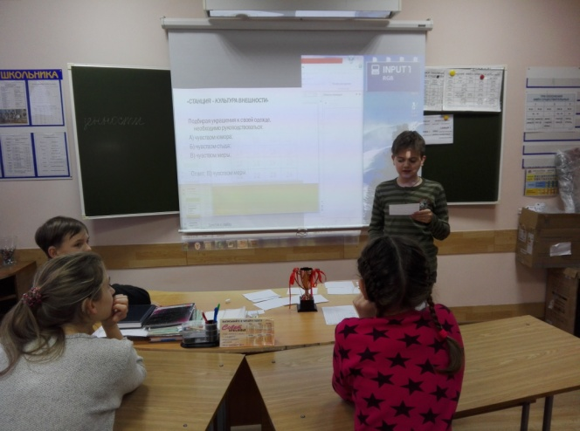
В этот же день был проведен игровой психологический час «Ох, уж эти сверстники» для учащихся 6 - 11 классов. Задачами данного мероприятия были расширение знаний школьников о вежливых и добрых словах и их применении в жизненных ситуациях, направленных на формирование здорового образа жизни.
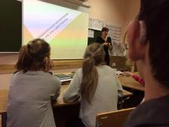
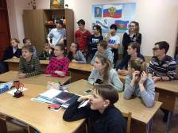
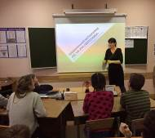

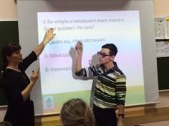
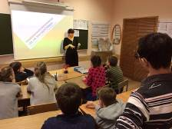

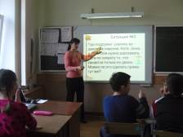

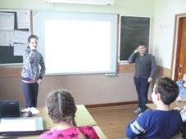
10.01.2017 года с учащимися 3 – 5 классов был проведен игровой час «Школа вежливых наук». Ребята не остались равнодушными и приняли активное участие.

Ежедневно работала счётная комиссия. Она подсчитывала средний бал уровня воспитанности и выбирала учащихся в номинации «Самый вежливый ученик» в трёх возрастных группах 1-4 классы, 5-7 классы и 8-11 классы. На протяжении всех дней комиссия подсчитывала результаты и оформляла стенд.
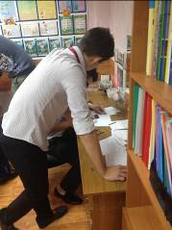
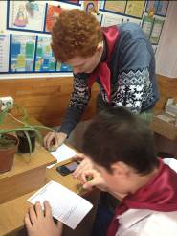
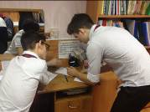
Состав счетной комиссии: Григорян Владимир, Чередниченко Игорь, Ильенко Андрей, Дихтяренко Артём.

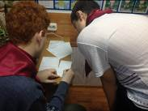

Итоговая линейка состоялась 17.01.2017 года. По итогам проведения Недели вежливости были определены классы – победители и отдельные учащиеся, которые продемонстрировали высокий уровень культуры и воспитанности. Все победители были награждены почетными грамотами и сладкими подарками. А класс победитель получил в награду переходящий кубок. Также за ответственное отношение к работе в составе счетной комиссии ребята были награждены благодарностями.

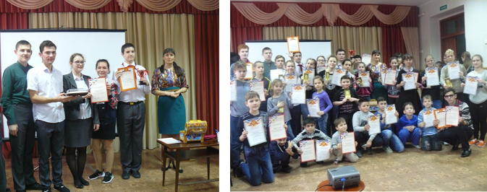

Результаты номинации «Самый вежливый класс»
Победитель – учащиеся 7б класса и 3 класс (Мирзаев Али)
2 место – 1а класс, 4а класс, 7а класс,
3 место – 6а класс, 8б класс, 9 класс, 11 класс
4 место – 4б класс, 5 класс, 8а класс
5 место – 4б класс
6б класс участие не принимал.
Результаты номинации «Самый вежливый ученик»
Виноградов А., Литвина К., Остапова М., Мисакян Х., Усенков С., Мирзаев А., Белоусова К., Герасименко К., Воробьёва Е., Муратова С., Качанова М., Тягун А., Старченко А., Самсонова В., Писаренко В., Яглов Н., Кузнецов Н., Подобед К., Кузьменко И., Власов Д., Воробьева Е., Руденко К..
Состав счетной комиссии: Григорян Владимир, Чередниченко Игорь, Ильенко Андрей, Дихтяренко Артём.

Педагог-психолог Саул Е.Г.

